**Тема проекта: _____________________________________________________**

**1. Обоснование проблемы:____________________________________________________________________________________________________________________________________________________________________________________________**

**2. Задачи:(***Для того чтобы решить проблему необходимо сделать***)**

**______________________________________________________________________________________________________________________________________________________________________________________________________**

**3. Исследовательская работа: (***изучите, запишите и зарисуйте изделие выбранное вами***)____________________________________________________________________________________________________________________________________________________________________________________________________________________________________________________________________________________________________**

**4. Выбор моделей: (Выделите вариант)**

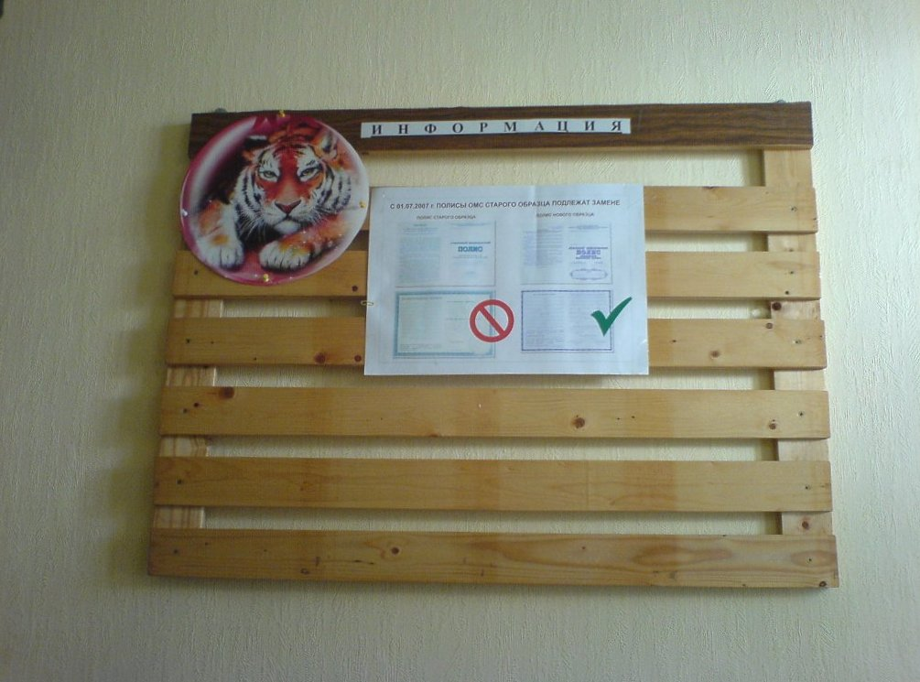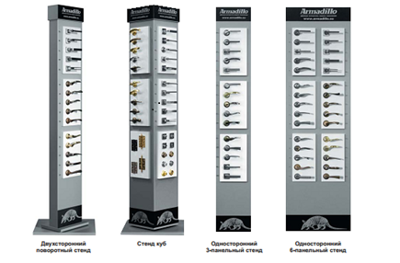

**Окончательный вариант решения проблемы:__________________________________________________________________________________________________________________________________________**

**5. Выбор материала:**

|  |  |  |  |
| --- | --- | --- | --- |
| **Перечислите материалы, необходимые для изготовления изделия и отметьте их достоинства знаком "+" и недостатки "-"** | | | |
| **Материал** | **Возможность обработки материала в школьных мастерских** | **Доступность материала по цене** | **Износостойкость материала и другие свойства** |
| **Сосна** |  |  |  |
| **Береза** |  |  |  |
| **Дуб** |  |  |  |
| **Сумма "+"** |  |  |  |

**Сделайте вывод об используемых материалах:_________________________________________________________________________________________________________________________________________**

**6. Выбор инструментов,**

**_______________________________________________________________________________________  
приспособлений и______________________________________________________________________  
оборудования__________________________________________________________________________**